
RESOLUÇÃO ARES-PCJ Nº 353, DE 28 DE AGOSTO DE 2020
Aprova o Regulamento de Prestação dos Serviços
Públicos | de | Abastecimento | de | Água | e | de
Esgotamento Sanitário e Atendimento aos Usuários
do Município de Santa Bárbara d’Oeste e dá outras
providências.
A DIRETORIA EXECUTIVA da AGÊNCIA REGULADORA DOS SERVIÇOS DE SANEAMENTO DAS BACIAS DOS RIOS PIRACICABA, CAPIVARI E JUNDIAÍ (AGÊNCIA REGULADORA PCJ ou ARES-PCJ), no uso de suas atribuições e na forma da Cláusula 32ª, inciso III, do Protocolo de Intenções da ARES-PCJ convertido em Contrato de Consórcio Público, e o Artigo 29, inciso III, do Estatuto Social da Agência Reguladora PCJ e;
CONSIDERANDO:
Que os artigos 23 e 27 da Lei Federal nº 11.445, de 05 de janeiro de 2007, definem os aspectos normativos em que as agências reguladoras editarão normas relativas às dimensões técnicas, econômicas e sociais de prestação dos serviços de saneamento básico.
Que os preceitos norteadores da Resolução nº 50, de 28 de fevereiro de 2014, e suas alterações, em especial nos artigos 45 e 46, delimitam a forma e a obrigação dos prestadores de saneamento básico em editar Regulamento de Prestação de Serviços visando a divulgação do padrão normativo aos usuários.
Que o Município de Santa Bárbara d’Oeste – SP, através do Departamento de Água e Esgoto – DAE, responsável pelos serviços de abastecimento de água e esgotamento sanitário do município, em conformidade com a Resolução ARES-PCJ nº 50/2014, e suas alterações, solicitou análise de seu Regulamento que disciplina a forma de prestação dos serviços e atendimento;
Que a Agência Reguladora PCJ, através da Nota Técnica nº 10/2020, concluiu que o Regulamento apresentado pelo Departamento de Água e Esgoto do Município de Santa Bárbara d’Oeste – DAE atende ao conteúdo mínimo estabelecido pela Resolução ARES-PCJ nº 50/2014, cumprindo todas as ressalvas.
Que, em face do cumprimento de todas as diretrizes, a Diretoria Executiva da ARES-PCJ, reunida em 27 de agosto de 2020;
RESOLUÇÃO ARES-PCJ Nº 353 – 28/08/2020 1

RESOLVE:
Art. 1º - Ratificar o teor da Nota Técnica nº 10/2020, com a consequente homologação do regulamento de prestação dos serviços públicos de abastecimento de água e de esgotamento sanitário e atendimento aos usuários do Município de Santa Bárbara d’Oeste, cujo conteúdo em sua íntegra está inserido no Anexo A, da presente Resolução.
Art. 2º - Para conhecimento ou consulta pelos usuários usuário, o Departamento de Água e Esgoto do Município de Santa Bárbara d’Oeste – DAE, deverá disponibilizar nos locais de atendimento e em locais de fácil visualização e acesso, bem como em seu sítio eletrônico ou em outros meios de comunicações, o Regulamento ora homologado, conforme preconiza o art. 46, da Resolução ARES-PCJ nº 50/2014, para imediata aplicação.
Art. 3º - Esta Resolução entrará em vigor na data da sua publicação, revogando as disposições em contrário.
DALTO FAVERO BROCHI
Diretor Geral
RESOLUÇÃO ARES-PCJ Nº 353 – 28/08/2020 2

RESOLUÇÃO ARES-PCJ Nº 353, DE 28 DE AGOSTO DE 2020
ANEXO A
REGULAMENTO DE PRESTAÇÃO DE SERVIÇOS DO DAE
DEPARTAMENTO DE ÁGUA E ESGOTO DE SANTA BÁRBARA D'OESTE
CAPÍTULO I
DISPOSIÇÕES PRELIMINARES
Art.1º. Compete ao DEPARTAMENTO DE ÁGUA E ESGOTO (DAE), Autarquia criada pela Lei Municipal nº 1649/85, de 30 de dezembro de 1985, operacionalizar, manter, conservar e explorar, diretamente e com exclusividade, os serviços públicos de saneamento básico relativos à água potável e esgoto sanitário em todo o Município de Santa Bárbara d'Oeste, Estado de São Paulo, conforme definido nas alíneas “a” e “b” do Art. 3º da Lei Federal n° 11.445, de 5 de janeiro de 2007.
Art. 2°. Sendo Prestador dos Serviços, conforme previsto no art. 2º, VII e VIII, “a” do Decreto Federal n° 7217, de 21 de junho de 2010, compete ao DAE todas as atribuições relacionadas no Capítulo III, Seções II e III do mesmo estatuto legal, assim como a prática de todas as atividades correlatas e/ou relativas à água e esgoto sanitário.
Art. 3º. Os serviços de abastecimento de água e esgoto sanitário serão prestados mediante remuneração por tarifa, de acordo com as prescrições deste Regulamento.
Art. 4º. São obrigatórias para todos os prédios considerados habitáveis, situados em logradouro público dotado de infraestrutura para a distribuição de água e ou esgotamento sanitário, as respectivas ligações às redes públicas.
Art. 5º. Para os efeitos deste Regulamento, além das definições constantes no Decreto Federal nº 7217/2010, considera-se:
a) "Usuário": as pessoas físicas ou jurídicas, proprietários, titulares do domínio útil ou possuidores a qualquer título do domínio do imóvel servido pelas redes públicas de distribuição de água e de esgoto sanitário, independente da sua regularidade jurídica, devidamente cadastrados no DAE;
b) “Imóvel”: os terrenos, glebas, com edificações ou não, situados na Zona Urbana ou de Expansão Urbana do Município, destinados ao uso público ou particular de qualquer natureza;
c) “Economia”: as partes resultantes de subdivisão de um imóvel construído, com entradas e ocupações independentes, dotadas de instalações próprias para uso de água.
RESOLUÇÃO ARES-PCJ Nº 353 – 28/08/2020 3

CAPÍTULO II
CLASSIFICAÇÃO DOS SERVIÇOS DE FORNECIMENTO DE ÁGUA E ESGOTAMENTO SANITÁRIO
Art. 6º. A prestação dos serviços dos sistemas de abastecimento água e de esgotamento sanitário permanente ou temporária será feita, preferencialmente, pelo método de volume medido, excepcionalmente, pelo não medido e de transporte por veículo apropriado.
Parágrafo Único: Considera-se serviços temporários, àqueles prestados às feiras, parques de diversões, circos e similares, que por natureza, suas atividades não tenham duração permanente no local.
CAPÍTULO III
CONCESSÃO DOS SERVIÇOS DE FORNECIMENTO DE ÁGUA E ESGOTAMENTO SANITÁRIO
Art. 7º. A prestação dos serviços de água e esgotamento sanitário será concedida mediante requerimento do interessado, acompanhado de cópia do CPF, RG e de documento de comprovação da sua qualidade de proprietário, de titular do domínio útil ou de compromissário comprador do imóvel a ser servido, cujos dados serão cadastrados na base de dados do DAE na qualidade de “usuário”.
§ 1º Em se tratando de compromissário comprador, deverão juntar, ainda, cópias de documentos que comprovem a propriedade do imóvel pelo vendedor e, se necessário, de seus antecessores.
§ 2º Serão requeridos simultaneamente os serviços de fornecimento de água e esgotamento sanitário para os imóveis situados em logradouros públicos com disposição de ambos os serviços, e individualmente para os dotados de um ou de outro serviço.
§ 3º Os proprietários, os titulares do domínio útil ou os compromissários compradores de imóveis edificados servidos somente por ligação de água, situados em locais onde existem ou forem implantadas redes de esgotamento sanitário, serão notificados para, em 30 (trinta) dias, requererem a interligação do sistema interno à rede pública, sob pena de o DAE executar a ligação até o limite da propriedade e iniciar a cobrança da tarifa de esgoto.
§ 4º Ocorrendo alteração da titularidade do imóvel ligado às redes públicas de água e/ou esgotamento sanitário, seja por alienação, transmissão ou cessão, deverá ser providenciada pelo sucessor a alteração cadastral junto ao DAE dentro do prazo de 10 (dez) dias, apresentando respectivo documento.
Art. 8º. A alteração dos diâmetros dos ramais de água ou coletor, bem como fornecimento de água e esgotamento sanitário deverão ser requeridos pelo proprietário, titular do domínio útil ou compromissário comprador e autorizada previamente pelo DAE, sendo as despesas da execução das alterações custeadas pelo interessado, especificados em legislação vigente.
Art. 9º. No caso de concessão de serviço temporário, o interessado caucionará, previamente, 19 UFESP. As demais despesas também serão custeadas pelo interessado.
RESOLUÇÃO ARES-PCJ Nº 353 – 28/08/2020 4

Art. 10. Os serviços de fornecimento de água e esgotamento sanitário poderão ser concedidos mediante contratos especiais, nos seguintes casos:
a) Extensões das redes para novos empreendimentos devidamente aprovados pelos órgãos competentes;
b) Proteção contra incêndio;
c) Grande consumo de água, inclusive para fins não potáveis, e/ou elevado volume de efluentes que, a critério do DAE, não haja condição de utilização das redes existentes, o que, ocorrendo, prejudicará o abastecimento normal de água ou os serviços de esgotamento sanitário;
d) Outros casos específicos a serem determinados pelo DAE.
CAPÍTULO IV
INSTALAÇÕES
Art. 11. A instalação de ramal de água compreende a união da rede de distribuição pública à rede interna do imóvel, interligada obrigatoriamente com registro e hidrômetro padronizado, composto por canalização de diâmetro maior ou igual a 12,5 mm (½") com materiais especificados e executados pelo DAE ou credenciados.
Art. 12. Em casos específicos, o diâmetro do ramal de água poderá ser alterado, por determinação do DAE, de acordo com a pressão disponível no local, com o consumo estimado e com a natureza do material da tubulação.
Art. 13. Os hidrômetros serão instalados pelo DAE ou credenciados pelo mesmo, conforme padrão estabelecido, localizados no limite frontal do imóvel e com a face do visor de leitura voltada para a via pública.
Parágrafo Único: Os ramais de água serão instalados e mantidos pelo DAE correndo as despesas com manutenção, intervenções indevidas ou danos por conta proprietário, titular do domínio útil ou compromissário comprador do imóvel beneficiado.
Art. 14. Excepcionalmente, a critério do DAE, ficam excluídas da regra prevista no Art.13º, as ligações especiais relacionadas aos grandes consumidores, especialmente, estabelecimentos industriais, para os quais será obrigatória a instalação do hidrômetro em caixa de proteção adequada, padronizada e construída em local determinado pela Autarquia.
Parágrafo Único: As despesas de construção da caixa de proteção, execução de ligação, aquisição, instalação do hidrômetro, bem como de operação e manutenção das instalações especiais serão custeadas pelo proprietário, titular do domínio útil ou compromissário comprador do imóvel beneficiado.
RESOLUÇÃO ARES-PCJ Nº 353 – 28/08/2020 5

Art. 15. A responsabilidade do DAE, quanto aos serviços de instalação e manutenção, limita-se aos prestados na rede pública até o ponto onde o hidrômetro se conecta com a rede de água interna do imóvel.
Art. 16. O proprietário, o titular do domínio útil, o compromissário comprador ou o possuidor a qualquer título do imóvel poderá, a qualquer tempo e justificadamente, requerer a aferição do hidrômetro. O pagamento do preço público correspondente, bem como do novo hidrômetro, será efetivado após a realização da aferição, dependo do resultado do laudo.
Parágrafo Único: Verificando-se, na aferição, erro de medição superior a 5% (cinco por cento), a maior ou a menor do que em condições normais de funcionamento, o consumo relativo ao período será calculado pela média dos 6 (seis) últimos meses de consumo normal, havendo compensação financeira para a parte prejudicada.
Art. 17. Somente servidores autorizados e credenciados pelo DAE poderão instalar, reparar, substituir ou remover, efetuar as leituras dos hidrômetros, retirar ou substituir os lacres, sendo absolutamente vedada a intervenção do usuário ou de terceiros nesses atos, não podendo ser instalado nenhum tipo de aparelho (eliminador de ar) sem autorização do DAE.
§ 1º Os servidores credenciados pelo DAE para os serviços junto aos usuários são obrigados à apresentação prévia de documentos de identificação.
§ 2º O proprietário, o titular do domínio útil, o compromissário comprador e o possuidor a qualquer título do imóvel será responsável pelas despesas decorrentes da reparação de avarias provocadas por intervenção indevida bem como provenientes da falta de proteção do aparelho medidor, sem prejuízos das penalidades previstas para o fato.
Art. 18. A instalação de esgotamento sanitário compreende o ramal coletor, ligando a rede coletora de esgoto interna à rede pública de esgotamento sanitário, a partir do limite do imóvel com o logradouro público.
§ 1º O ramal coletor terá diâmetro mínimo de 100 mm e declividade mínima de 2% (dois por cento) ou mais, quanto possível.
§ 2º Em casos especiais poderá o DAE, após estudos que confirmem ser a única solução e a ausência do risco de danos ambientais, autorizar a execução do ramal coletor com declividade mínima de 1% (um por cento).
Art. 19. Os ramais serão instalados e reparados, exclusivamente por servidores do DAE, sendo que todas as despesas de instalação e reparação serão custeadas pelo interessado, se o usuário der causa.
Art. 20. Todas as fontes de emissão de efluentes líquidos com exceção de águas pluviais, situadas no imóvel deverão ser obrigatoriamente interligadas ao ramal coletor, podendo o DAE determinar, a seu critério, a construção de caixas especiais de interligação com válvula de
RESOLUÇÃO ARES-PCJ Nº 353 – 28/08/2020 6

retenção. O croqui adotado pela Autarquia referente ao padrão de caixa de proteção de hidrômetro, materiais utilizados na instalação e orientações adicionais ao usuário está disponível no Anexo I, assim como o croqui referente à construção de caixa de inspeção de esgoto com válvula de retenção está disponível no Anexo II.
Art. 21. As mudanças de localização do ramal coletor ou do hidrômetro por conveniência do proprietário, titular do domínio útil ou compromissário comprador, somente poderão ser executados pelo DAE após a aprovação e pagamento dos custos, de acordo com os preços públicos vigente.
Art. 22. O sistema de distribuição interna de água e coleta de esgotos dos imóveis deverá ser projetado, construído e mantido adequadamente com utilização de tubos, peças acessórias, equipamentos e conexões de acordo com as normas e especificações do DAE e da ABNT (Agência Brasileira de Normas Técnica).
Art. 23. Os projetos de edificações multifamiliares, de uso residencial e/ou comercial, e os projetos de prédios industriais deverão conter, obrigatoriamente, os projetos hidráulicos de água e esgoto completos, com memoriais técnicos e listagem de especificações técnicas e de materiais, os quais deverão ser apresentados ao DAE, conforme normas especificadas do mesmo, para vistoria e, se de acordo, para aprovação.
Parágrafo Único: Caso os projetos hidráulicos contenham irregularidades ou inconsistências que tornem inviável o abastecimento de água e esgotamento sanitário, o DAE só poderá aprová-los após a adequação dos mesmos, às Diretrizes específicas emitidas pelo DAE, condição prévia para a concessão das respectivas futuras ligações.
Art. 24. Nas edificações de 1 (um) e 2 (dois) pavimentos será obrigatória a instalação de reservatório de água no alto da edificação; nas edificações de 3 (três) ou mais pavimentos deverão ter dois reservatórios, sendo um inferior e outro superior, abastecido este último por meio de bomba de recalque ligada ao primeiro com capacidade total de, no mínimo, 200 (duzentos) litros por usuário em potencial da edificação, obedecendo as exigências constantes na Certidão de Diretrizes, emitidas para cada caso.
Art. 25. É vedado o emprego de bombas de sucção diretamente ligadas ao hidrômetro ou ao ramal de água, sob pena das sanções previstas no Art. 53.
Art. 26. O usuário somente poderá utilizar a água para sua própria serventia, não podendo desperdiçá-la, deixá-la contaminar-se e nem consentir na sua retirada do prédio, mesmo a título gratuito, salvo em caso de incêndio.
Art. 27. As ligações de água e de esgotamento sanitário são exclusivas do imóvel respectivo, sendo proibido qualquer tipo de extensão dos sistemas para imóveis vizinhos, ainda que pertencentes ao mesmo proprietário.
RESOLUÇÃO ARES-PCJ Nº 353 – 28/08/2020 7

Parágrafo Único: A ligação NÃO autorizada pelo DAE é considerada ligação clandestina e implicará na interrupção imediata dos serviços de água e esgotamento sanitário, sem prejuízo das sanções previstas no Art. 53.
Art. 28. As obras de fundação ou de escavação a menos de um metro de distância do ramal de água e/ou de esgoto sanitário deverão ser precedidas de requerimento e autorização prévia do DAE.
Art. 29. Para as edificações até 2 (dois) pavimentos, a entrada de água fornecida pelo DAE será instalada diretamente no reservatório superior, de forma a impedir o retorno para a rede pública. Art. 30. Em caso de necessidade, o DAE poderá determinar a instalação adequada de válvula de retenção de água, de acordo com as especificações do DAE.
Art. 31. É proibido o despejo de águas pluviais na rede de esgotamento sanitário, bem como a interligação dos dois sistemas, sob pena de aplicação das sanções previstas na Lei Municipal nº 2907/2005.
Art. 32. As instalações de água e de esgotamento sanitário poderão ser inspecionadas pelo DAE, antes da concessão dos serviços e, posteriormente, a intervalos regulares.
Art. 33. O proprietário, o titular do domínio útil ou o compromissário comprador do imóvel deverá reparar, às suas custas, dentro do prazo que lhe for fixado na respectiva notificação, qualquer irregularidade existente nas redes internas de água e esgotamento sanitário que possibilitem a perda ou a contaminação de água e/ou do solo, inclusive os danos causados ao imóvel, em consequências destes defeitos.
CAPÍTULO V
SUSTENTABILIDADE ECONÔMICO-FINANCEIRA INCIDÊNCIA TARIFÁRIA
Art. 34. As tarifas referentes ao fornecimento de água e do esgotamento sanitário obedecerão aos critérios estabelecidos em Resolução emitida pela Agência Reguladora dos Serviços de Saneamento das Bacias dos Rios Piracicaba, Capivari e Jundiaí (ARES- PCJ).
Art. 35. O volume mensal de água fornecida pelo DAE será determinado pela realização da leitura dos hidrômetros em metro cúbico (m³). A tarifa correspondente será conforme valores tarifários fixados no Art. 34.
Art. 36. Os imóveis que dispõem de sistemas próprios alternativos de abastecimento de água terão o volume mensal, gerador da tarifa de serviço de esgotamento sanitário, determinado por hidrômetros instalados nas fontes ou calculado através de medições efetuadas em medidores de vazão instalados, conforme Ato Administrativo nº 12 de 08 de setembro de 2015.
Art. 37. Os cálculos das tarifas de água e esgotamento são baseados na categoria e economia do imóvel. As categorias poderão ser Residencial; Residencial Social; Comercial e Lazer; Industrial; Entidades Filantrópicas e Religiosas; Pública e Tratamento Próprio de Efluente.
RESOLUÇÃO ARES-PCJ Nº 353 – 28/08/2020 8

§ 1º As ligações dos novos prédios comerciais e residenciais, condomínios e loteamentos serão instaladas individualmente.
§ 2º Porém para os imóveis já edificados e por serem impossíveis a instalação divisível, número de economias é estabelecido pela quantidade de imóveis que utilizam da mesma ligação de água e/ou esgoto.
§ 3º As tarifas da categoria tratamento próprio de efluente serão utilizadas nos casos em que houver tratamento do efluente gerado pelo imóvel, caso o mesmo seja abastecido por rede pública de água, caberá ao DAE classificar a categoria para a cobrança da água consumida.
(Incluído pela Resolução ARES-PCJ nº 518, de 14/09/2023)
Art. 38. O volume mínimo mensal corresponde a 10 m³ multiplicado pelo número de economias para os serviços de água e de esgotamento sanitário, incidindo a tarifa da 1ª Faixa das tabelas previstas no Art. 34 deste Regulamento. Quando o consumo ultrapassar o mínimo estabelecido pelo número de economias, o mesmo será dividido entre as mesmas, obedecendo a faixa de consumo correspondente e de acordo com o previsto no Art. 34.
Art. 39. Os preços públicos dos demais serviços prestados pelo DAE, obedecerão aos critérios estabelecidos em Resolução emitida pela Agência Reguladora dos Serviços de Saneamento das Bacias dos Rios Piracicaba, Capivari e Jundiaí (ARES-PCJ).
CAPÍTULO VI
DO LANÇAMENTO DAS TARIFAS E SERVIÇOS
Art. 40. As tarifas dos serviços de água e de esgotamento sanitário incidirão sobre o volume mensal de consumo. Os lançamentos das tarifas serão incluídos em fatura mensal que serão lançados em nome do usuário, devidamente cadastrados no DAE na forma deste Regulamento, que é o devedor direto pelo adimplemento das obrigações.
Parágrafo Único: Em caso de imóvel cuja posse é cedida a terceiro, sob qualquer título, remunerada ou não, mesmo pelo regime de locação, o detentor do mesmo somente poderá ser cadastrado no DAE através de autorização e anuência do titular especificado no “caput”.
Art. 41. O posterior lançamento de tarifas e serviços não isenta o usuário do pagamento das tarifas, qualquer que seja a época em que tenham sido devidas, observados os prazos legais estabelecidos.
Art. 42. Os usuários que desejarem que sua conta seja entregue no local, as mesmas serão deixadas imediatamente após a leitura do hidrômetro através do sistema de leitura com emissão simultânea. Os casos que optarem que sua fatura seja entregue em outro endereço que não o do original, o DAE a remeterá mensalmente ao endereço escolhido com até 10 (dez) dias antes do vencimento, mediante a inclusão de taxa tarifa de entrega na fatura.
RESOLUÇÃO ARES-PCJ Nº 353 – 28/08/2020 9

Art. 43. Em casos de condomínios haverá um hidrômetro controlador (macro medidor) e cada imóvel pertencente ao mesmo terá sua conta lançada individualmente, conforme estabelecido na Lei Complementar nº 25 de 15 de setembro de 2006.
Art. 44. Em caso de demolição ou desocupação do imóvel, as tarifas serão lançadas e cobradas normalmente até que seja requerido o cancelamento da ligação, nos termos do artigo 118 da Resolução ARES-PCJ nº 50/2014.
Art. 45. As leituras dos hidrômetros serão realizadas em intervalos regulares que poderão variar entre 27 e 33 dias, de acordo com o calendário de faturamento elaborado pela Autarquia. Art. 46. Verificada a impossibilidade de se aferir leitura do hidrômetro, o volume será calculado pela média dos últimos seis meses de consumo.
§ 1º – Caso se tenha faturado valores incorretos ou não efetuado qualquer faturamento, por motivo de sua responsabilidade, deverá observar os seguintes procedimentos:
I - faturamento a menor ou ausência de faturamento: não será efetuado cobrança complementar;
II - faturamento a maior: será providenciado, desde que solicitado pelo usuário, a devolução das quantias recebidas indevidamente, correspondentes ao período faturado incorretamente, observado o prazo de prescrição previsto na legislação.
Art. 47. Em casos que forem detectados vazamentos internos, o usuário poderá requerer a revisão da fatura, via processo administrativo, de acordo com a Lei nº 2.567/2001.
Art. 48. Para contestação de fatura, o usuário deverá comparecer ao Departamento, munido da conta e leitura atual do hidrômetro para análise e providências.
CAPÍTULO VII
DÍVIDA ATIVA
Art. 49. Dívida Ativa é o crédito público representado por todas as contas vencidas e não pagas nos vencimentos, devidamente inscritas na forma da lei.
Art. 50. A cobrança da Dívida Ativa será realizada pelo DAE administrativamente através de notificação expedida na forma da Lei, com identificação do imóvel e, mantida a inadimplência, por execução fiscal, observada a legislação em vigor.
CAPÍTULO VIII
ACRÉSCIMOS LEGAIS
Art. 51. Todo e qualquer crédito público de titularidade do DAE não pago nos vencimentos, sofrerá os seguintes acréscimos legais:
RESOLUÇÃO ARES-PCJ Nº 353 – 28/08/2020 10

a)Atualização monetária pelos índices do INPC-IBGE ou outro que vier a substituí-lo;
b)Multa de 2% (dois por cento) sobre o valor corrigido até 30 (trinta) dias do vencimento, sendo que após essa data a multa de 5% (cinco por cento) sobre o valor corrigido;
c)Juros de 1% (um por cento) ao mês ou fração.
Parágrafo Único: Os acréscimos em razão de pagamentos realizados em atraso serão lançados nas contas das referências futuras.
CAPÍTULO IX
ÁGUAS RESIDUAIS INDUSTRIAIS
Art. 52. As ligações destinadas ao serviço de esgotamento sanitário que contenha águas residuais decorrentes de atividades industriais através da rede pública poderão ser concedidas, a critério exclusivo do DAE de acordo com Decreto nº 6.067/2012, às empresas que atenderem aos seguintes requisitos:
1) A empresa apresentará ao DAE:
a)Requerimento assinado pelo representante legal ou procurador habilitado, bem como cópia autenticada dos documentos legais, solicitando a ligação da rede interna à rede pública; b)Formulário com os dados cadastrais da empresa, conforme modelo indicado em anexo neste documento;
c)Cópia autenticada do instrumento de constituição jurídica e de representação da empresa (ata de constituição e de eleição da diretoria com os respectivos comprovantes de publicação em caso de sociedades empresárias por ações, ou contrato social nos demais casos), que será declarada autêntica por servidor do DAE em face do documento original;
d)Se o caso, cópia autenticada do instrumento de outorga de uso da água captada através de poço artesiano, semiartesiano ou qualquer outra modalidade de fonte alternativa, expedido pelo órgão competente, que será declarada autêntica por servidor do DAE em face do documento original;
e)Balanço Hídrico correspondente às atividades da empresa contendo origem da captação, usos, lançamento, perdas, disposição dos efluentes e demais informações pertinentes; f)Fluxograma do processo de tratamento de esgoto acompanhado de ART do responsável; g)Fluxograma do processo produtivo da empresa, com descrição simples de funcionamento, entradas de água e especificação de produtos utilizados em cada etapa do processo;
RESOLUÇÃO ARES-PCJ Nº 353 – 28/08/2020 11

h)Cópia da Licença de Operação ou Protocolo de Renovação da mesma expedida pela CETESB e/ou outro órgão competente;
i)Declaração, sob as penas da lei, assinada pelo representante legal, que a empresa está ciente e de acordo com a instalação obrigatória, com custeio próprio da instalação e manutenção, do equipamento destinado à medição de vazão do serviço de esgotamento sanitário, cujo projeto deverá ser aprovado previamente pelo DAE.
§1º A medição do volume gerador da tarifa de esgoto, corresponderá à vazão aferida no equipamento de medição de efluentes industriais, possuindo ligação independente à ligação comum, sendo proibida a passagem de águas de origem sanitária e/ou pluvial.
a)Declaração, sob as penas da lei, assinada pelo representante legal, que a empresa está ciente da entrega ao DAE dos laudos laboratoriais elaborados pela empresa ou por terceiros, com frequência regular mensal, se responsabilizando pela adequação do tratamento caso haja não conformidades dos parâmetros analisados;
b)Declaração, sob as penas da lei, assinada pelo representante legal, que a empresa está ciente e de acordo com o custeio, por sua conta, dos laudos laboratoriais elaborados pelo DAE ou por terceiros, a critério do Poder Público, com frequência regular trimestral, bem como eventuais laudos excepcionais de fiscalização, necessários para aferir a manutenção dos requisitos legais do esgoto encaminhado à rede pública, valores esses que serão inclusos na fatura correspondente ao serviço público prestado;
c)Declaração, sob as penas da lei, assinada pelo representante legal, que a empresa é responsável exclusiva por eventuais multas aplicadas por órgãos ambientais, por todas as despesas a título de reparação pelos danos causados ao sistema público de esgotamento sanitário, ao meio ambiente e/ou a terceiros por desatendimento da legislação ambiental, bem como se responsabilizará perante as demais autoridades competentes em caso de risco ou dano ambiental.
2) A empresa construirá um caixa especial de inspeção, conforme padrão estabelecido pelo DAE, em área de domínio público, dotada de condições plenas de acesso livre à fiscalização da autarquia, destinada à inspeção, coleta de amostras das águas residuais para análises, reparações, desobstruções e corte, quando se verificar situação que o justifique, e outras atividades pertinentes.
3) O esgoto contendo águas residuais industriais encaminhadas à rede pública deverá atender de forma plena e contínua, sem nenhuma espécie de interrupção, as características estabelecidas no artigo 19A do Decreto Estadual nº 8.468/1976, na Resolução CONAMA nº 357/2005 complementada pelo CONAMA nº 430/2011, bem como na ABNT NBR nº 9800/1987 e outras normas legais que as sucederem, subsidiarem ou complementarem, a serem aferidas e confirmadas na caixa especial prevista no item “2”.
RESOLUÇÃO ARES-PCJ Nº 353 – 28/08/2020 12

§2º Todas as despesas decorrentes do previsto neste Capítulo serão custeadas pela empresa interessada.
Art. 53 As empresas em atividade serão notificadas para atenderem aos requisitos deste Capítulo no prazo de 60 (sessenta) dias a contar da notificação, sob pena de suspensão do serviço de esgotamento sanitário até a regularização, sem prejuízo das sanções previstas na legislação.
Art. 54. Constatado, a qualquer momento, o não atendimento às disposições estabelecidas neste Capítulo e/ou nas demais legislações vigentes, o DAE promoverá a suspensão do serviço de esgotamento sanitário até a regularização, sem prejuízo das sanções previstas na legislação.
Parágrafo Único: A certidão de anuência, emitida após a apresentação e análise da documentação deste Capítulo, possuirá um prazo máximo de um ano.
CAPÍTULO XI
INFRAÇÕES E PENALIDADES
Art. 55. A falta de pagamento das tarifas nos vencimentos ou a negativa do usuário em permitir a instalação de hidrômetro implicará na interrupção dos serviços de água e esgotamento sanitário nos termos do artigo 40, III, V e § 2º da Lei Federal nº 11.445/2007 e art. 17, § 1º, I e II do Decreto Federal nº 7217/2010.
Parágrafo Único: Os serviços somente serão restabelecidos após a comprovação da quitação das contas em atraso e demais débitos pendentes relativos ao DAE e do valor das despesas de religação.
Art. 56. Na ocorrência intervenção de qualquer natureza pelo usuário no ramal de água ou coletor de esgoto, nos instrumentos de medição de consumo ou qualquer instalação de titularidade do DAE, serão aplicadas as seguintes sanções:
a)Interrupção do fornecimento dos serviços de água e esgoto, de acordo com o Art.
b)107 da Resolução ARES-PCJ nº 50/2014.
c)Multa correspondente ao ato infracional de acordo com tabela de preço público e resolução de tarifa vigente.
d)Reparação da totalidade do dano causado ao erário.
e)Parágrafo Único: Na ausência de instrumentos de medição de consumo, o volume mensal gerador das tarifas dos serviços de abastecimento de água e esgotamento sanitário será arbitrado pelo consumo mínimo vigente aos períodos de meses, ou nos termos do artigo 121, V, B da Resolução ARES- PCJ nº 50/2014.
RESOLUÇÃO ARES-PCJ Nº 353 – 28/08/2020 13

Art. 57. À exceção daquelas decorrentes de falta de pagamento, as multas previstas neste capítulo serão dobradas na reincidência.
CAPÍTULO XI
CERTIDÕES
Art. 58. Os requerimentos de certidões, assinados e fundamentados serão atendidos pelo DAE na forma da legislação vigente, mediante o recolhimento do preço público correspondente.
CAPÍTULO XII
PROJETOS E OBRAS EM EMPREENDIMENTOS IMOBILIÁRIOS
Art. 58 A. Normas e Procedimentos, para aprovação junto ao Departamento de Água e Esgoto de Santa Bárbara d'Oeste – DAE SBO, dos Projetos Hidráulicos e fiscalização de suas execuções, em Empreendimentos Imobiliários que utilizem sistemas de captação, adução, tratamento, reserva e distribuição de água e coleta, afastamento e tratamento de esgotos sanitários, serão definidas em Ato Administrativo Próprio e vigente à época.
§ 1º As Normas e Procedimentos que trata o artigo acima, aplica-se aos Loteamentos, Desmembramentos, Desdobros, Fracionamentos e quaisquer divisões de solo, Conjuntos Habitacionais, Condomínios Horizontais e Verticais, que utilizam dos Sistemas de Água Tratada e Coleta de Esgoto do DAE.
§ 2º Para a solicitação de aprovação de qualquer Empreendimento Imobiliário deverão ser obedecidas as seguintes etapas:
a)Solicitação de Certidão de Viabilidade Técnica do Empreendimento;
b)Solicitação de Certidão de Diretrizes para o Empreendimento e concordância com o Termo de Compromisso, por parte do Empreendedor;
c)Solicitação de Análise e Aprovação de Projetos Hidráulicos.
Art. 59. O DAE poderá executar, mediante contrato e com custeio integral pelo empreendedor, diretamente ou por terceiros, projetos e obras de implantação ou extensão de redes de distribuição de água e de esgotamento sanitário, com mão de obra e materiais, ou somente mão de obra, nos Empreendimentos Imobiliários aprovados pela Prefeitura Municipal de Santa Bárbara d’Oeste e pelos órgãos competentes das esferas Metropolitana, Estadual e Federal.
Art. 60. Compete ao DAE, nos casos de empreendimentos Imobiliários, na forma da legislação vigente, o estabelecimento de diretrizes referentes às obras e serviços relativos ao fornecimento de água, esgotamento sanitário, tratamento de esgoto e disposição final (lodo).
Art. 61. Os preços públicos dos serviços de execução das redes de distribuição de água e de esgotamento sanitário de que trata o presente Capítulo serão estabelecidos pela ARES-PCJ.
RESOLUÇÃO ARES-PCJ Nº 353 – 28/08/2020 14

Art. 62. O DAE poderá realizar estudos e projetos bem como executar, diretamente ou através de terceiros, as obras de implantação do sistema de água e esgotamento sanitário em Empreendimentos Imobiliários já existentes na data da publicação deste Regulamento, não dotados desses equipamentos públicos, sendo os custos pagos pelos proprietários dos imóveis beneficiados a título de Contribuição de Melhoria, cujas especificidades serão definidas nos processos e editais respectivos, avalizados pela Resolução de reajuste da ARES-PCJ.
CAPÍTULO XIII
DISPOSIÇÕES GERAIS
Art. 63. O DAE organizará e manterá atualizado o cadastro de todos os imóveis, construídos ou não, servidos pelo sistema de distribuição de água e/ou esgotamento sanitário, podendo utilizar-se, para esse fim, dos dados constantes no Cadastro Imobiliário da Prefeitura.
Art. 64. O DAE notificará os proprietários, titulares do domínio útil ou compromissários compradores dos imóveis dotados de construção habitável que não requererem, voluntariamente, a instalação dos respectivos ramais de água e ou coletores de esgoto, a fazê-lo no prazo de 30 (trinta) dias, sendo que a omissão autorizará a Autarquia ao lançamento de multa.
Art. 65. No caso de subdivisão de lote aprovada pela Prefeitura, o proprietário, o titular do domínio útil ou o compromissário comprador do lote originado do desmembramento custeará todas as despesas necessárias para a implantação do serviço de água e esgotamento sanitário tais como: materiais, mão de obra, recomposição asfáltica e outras despesas eventuais.
Art. 66. Nos imóveis cuja topografia não permita a ligação direta à rede pública de esgotamento sanitário: É uma faculdade a servidão de passagem não uma obrigação, já o artigo 45 da Lei federal nº 11.445/2007, §1 º, autoriza soluções alternativas: “Serão admitidas soluções individuais de abastecimento de água e de afastamento e destinação final dos esgotos sanitários”.
Art. 67. A requerimento do proprietário, o DAE poderá conceder baixa da concessão dos serviços de água e esgotamento sanitário desde que esteja adimplente com o Departamento, de acordo com o artigo 118 da Resolução ARES-PCJ nº 50/2014.
Art. 68. O usuário não poderá opor-se à instalação, exame, substituição ou aferição dos hidrômetros e a inspeção das instalações internas de água e esgoto, por parte dos servidores credenciados do DAE sob a pena de interrupção dos serviços.
Art. 69. É expressamente vedada à comercialização de água tratada, por parte do usuário, sob as penalidades de multa de acordo com Ato Administrativo vigente.
Art. 70. Os prazos previstos neste Regulamento serão contados por dias corridos, excluindo-se o do início e incluindo-se o do vencimento.
RESOLUÇÃO ARES-PCJ Nº 353 – 28/08/2020 15

Parágrafo Único Quando o início ou o término do prazo ocorrer em dias sem expediente do DAE, serão prorrogados para o primeiro dia útil subsequente.
Art. 71. Qualquer isenção de tarifas dos serviços de água e esgotamento sanitário dependerá de lei específica.
Art. 72. As dívidas pendentes, inscritas ou não na dívida ativa, ajuizadas ou não, poderão ser pagas em até 12 (doze) parcelas mensais, conforme as seguintes disposições:
a)Para imóveis residenciais poderão ser seguidos as disposições do Ato Administrativo em vigor;
b)O proprietário, o compromissário comprador ou o possuidor a qualquer título do domínio do imóvel firmará junto ao DAE, em formulário próprio, Termo de Parcelamento e Confissão da Dívida total pendente relativo à ligação, com todos os encargos legais, atualizada e consolidada, através de guias (carnês) emitidas anualmente pelo Departamento;
c)Em caso de dívida ajuizada, os valores das custas e demais despesas judiciais serão pagas integralmente no ato da assinatura do Termo de Parcelamento;
d)A inadimplência de pelo menos 3 (três) parcelas implicará no vencimento imediato do saldo devedor, com todas as consequências legais.
Art. 73. Os casos omissos ou de dúvidas sobre a interpretação do presente Regulamento serão resolvidos em processo regular pelos técnicos do DAE.
Art. 74. Aplicam-se a este Regulamento todas as disposições legais relativas aos serviços de fornecimento de água e esgotamento sanitário, especialmente, a Lei Federal nº 11.445, de 5 de janeiro de 2007, o Decreto Federal nº 7.217, de 21 de junho de 2010, o Decreto do Estado de São Paulo nº 8.468, de 08 de setembro de 1976 e a Resolução CONAMA nº 357, de 17 de março de 2005, assim como as demais legislações que as sucedam, completem ou alterem.
Santa Bárbara d’Oeste, xx de xxxxxxxxxxxxxxx de 2020.
Diretor Superintendente
RESOLUÇÃO ARES-PCJ Nº 353 – 28/08/2020 16

REGULAMENTO DE PRESTAÇÃO DE SERVIÇOS DO DAE
DEPARTAMENTO DE ÁGUA E ESGOTO DE SANTA BÁRBARA D'OESTE
ANEXO I
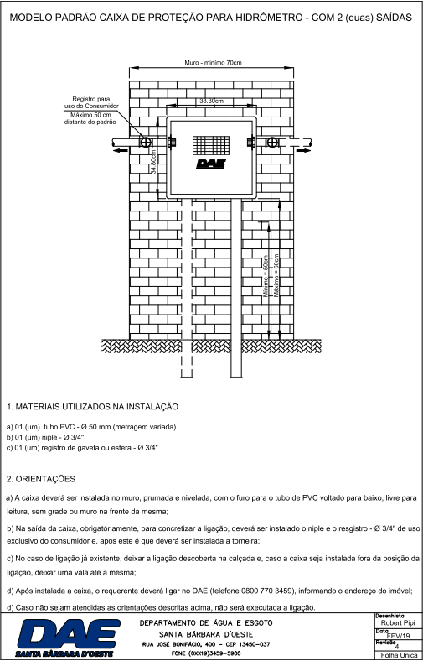
RESOLUÇÃO ARES-PCJ Nº 353 – 28/08/2020 17

REGULAMENTO DE PRESTAÇÃO DE SERVIÇOS DO DAE
DEPARTAMENTO DE ÁGUA E ESGOTO DE SANTA BÁRBARA D'OESTE
ANEXO II
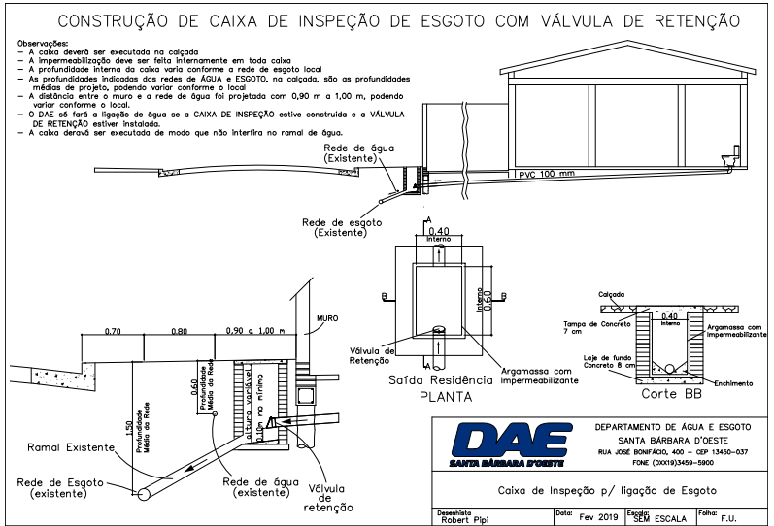
RESOLUÇÃO ARES-PCJ Nº 353 – 28/08/2020 18

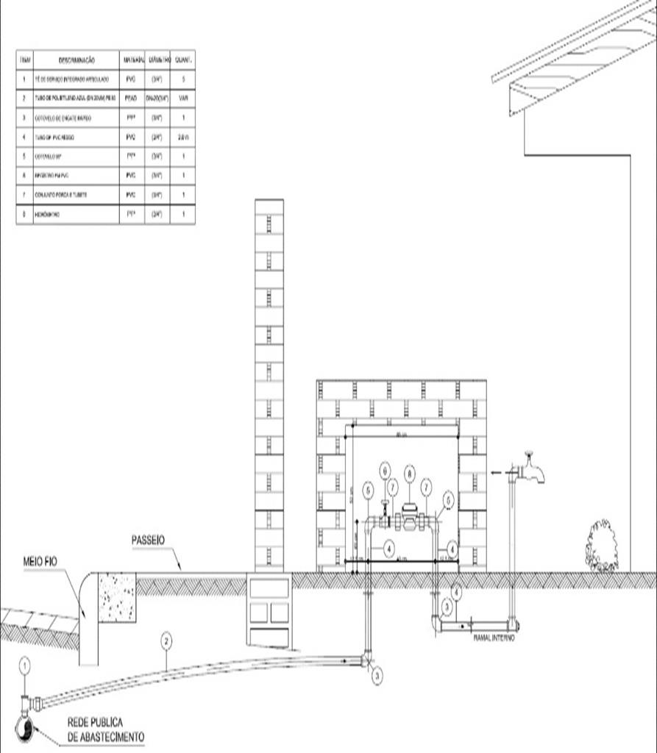
Figura 2: Representação do modelo esquemático da ligação com a disposição das peças
RESOLUÇÃO ARES-PCJ Nº 353 – 28/08/2020 19

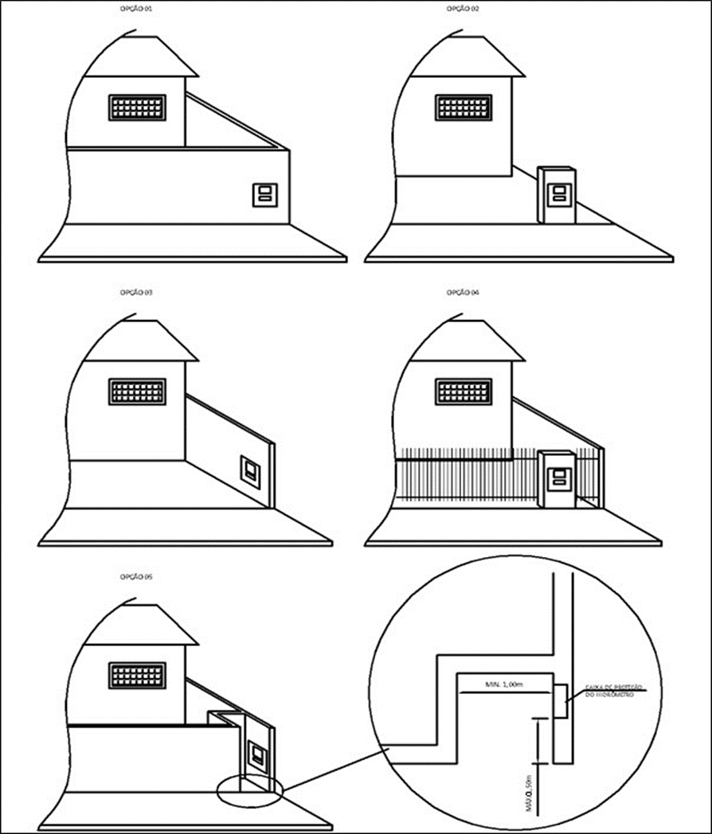
RESOLUÇÃO ARES-PCJ Nº 353 – 28/08/2020 20

PADRÃO DE LIGAÇÃO DE ESGOTO
1. INTRODUÇÃO
1.1. Os componentes devem atender as especificações técnicas e aos requisitos da norma. (Norma Técnica e/ou ABNT). A figura 3 (ilustrativo) indica os principais componentes do ramal predial de esgoto numa ligação domiciliar.
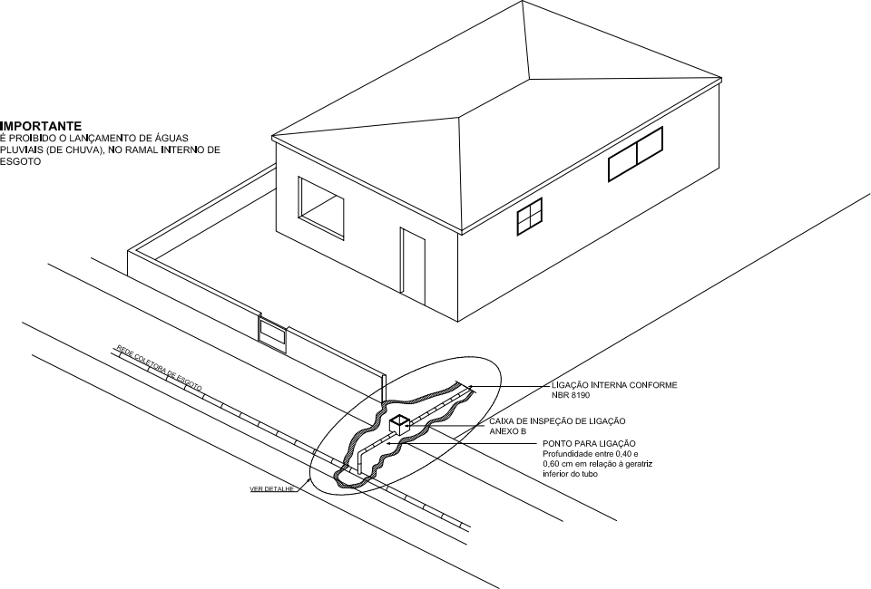
Figura 3: Exemplo de instalação de ramal predial de esgoto residencial.
Observação: Em nenhuma hipótese as águas pluviais poderão ser lançadas no ramal interno de esgotos e, consequentemente, à rede pública de esgoto
RESOLUÇÃO ARES-PCJ Nº 353 – 28/08/2020 21

2. MATERIAIS
2.1. Tubo PVC OCRE DN 100 mm (barra de 6 m), utilizado para transporte de esgoto sanitário em redes coletoras, devendo atender as normas - NBR-7362-1: 1999 - Sistemas enterrados para condução de esgoto. Parte 1: Requisitos para tubos de PVC com junta elástica; Parte 2: Requisitos para tubos de PVC com parede maciça; Parte 3: Requisitos para tubos de PVC com dupla Parede e parte 4.
2.2. Anel borracha JE OCRE DN 100 mm, garante total estanqueidade e excelente desempenho unindo versatilidade de um sistema removível para as diversas necessidades dos projetos de infraestrutura. Para tubos de PVC deve atender as prescrições da NBR 7362 – 1.
2.3. Selim PVC ELAST OCRE DN 150 x 100 mm, tem a função de interligar os ramais dos sistemas de esgotos prediais, condôminas e até despejos industriais às redes coletoras. Devendo atender a NBR 10569.
2.4. Curva longa PVC OCRE 45° PB JEI DN 100 mm, destinada à mudança de direção da tubulação. Atendendo a NBR 10569.
2.5. Tubo PVC BBB JE OCRE DN 100mm. Denominado tubo de inspeção e limpeza (Til) é uma peça radial no passeio, provido de tampa. A execução do Til não desobriga a necessidade de execução da caixa de inspeção da ligação.
Tipo | Ramo de Atividade | Desenho de Referência
Detalhe da Ligação Terço ou eixo | Todas | Figura 4
Detalhe da Ligação no passeio | Todas | Figura 5
RESOLUÇÃO ARES-PCJ Nº 353 – 28/08/2020 22

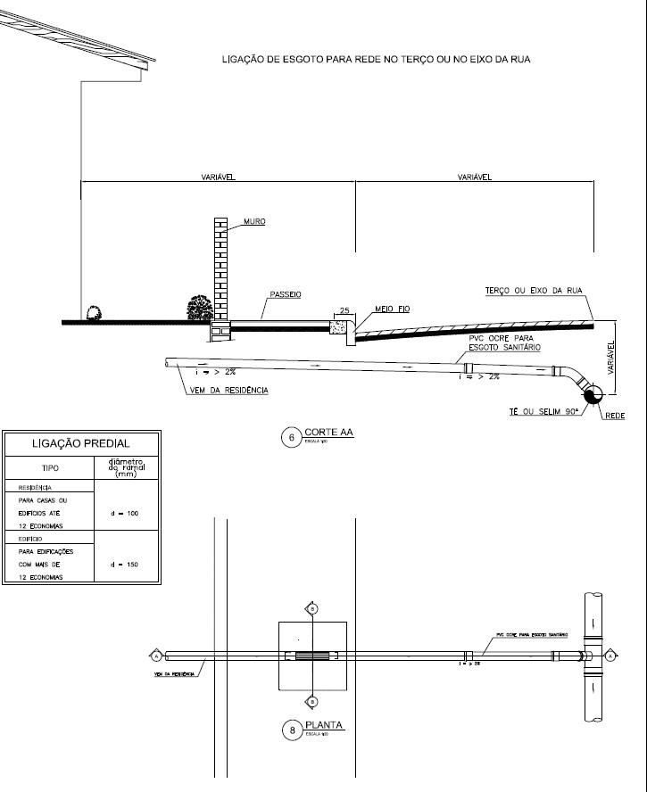
Figura 4: Detalhe da ligação de esgoto no terço ou eixo
RESOLUÇÃO ARES-PCJ Nº 353 – 28/08/2020 23

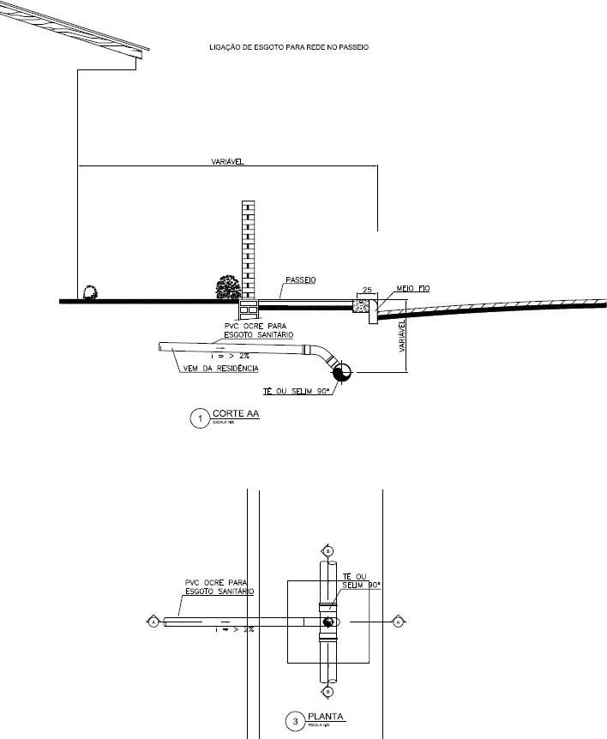
Figura 5: Detalhe da ligação de esgoto no passeio
RESOLUÇÃO ARES-PCJ Nº 353 – 28/08/2020 24

